Logo Cyngor Sir Ddinbych

# Sut i gofnodi Manylion Absenoldeb Arall yn iTrent Electric

1. Agorwch iTrent Electric
2. Cliciwch ar People yn eich prif ddewislen.

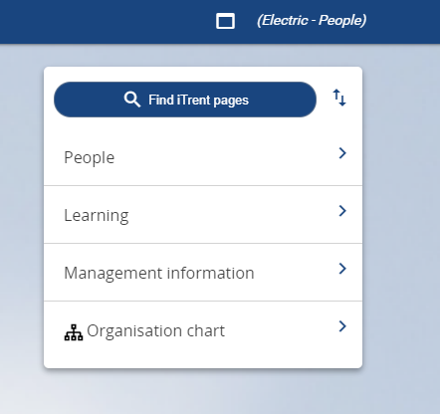

1. Dewiswch y gweithiwr o’ch rhestr o weithwyr neu drwy chwilio am y gweithiwr (fel y dangosir yn y ddelwedd nesaf).

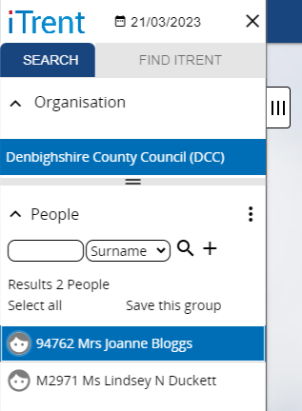

Bydd cerdyn crynodeb y gweithiwr yn ymddangos.

1. Cliciwch ar y ffolder ‘Other Absence’ yn adran LINKS cerdyn crynodeb y gweithiwr (mae’r adran LINKS ar y gwaelod).
2. Cliciwch ar “Other absence details – New”

Mae’r ffurflen yn agor fel y dengys yn y ddelwedd ganlynol.

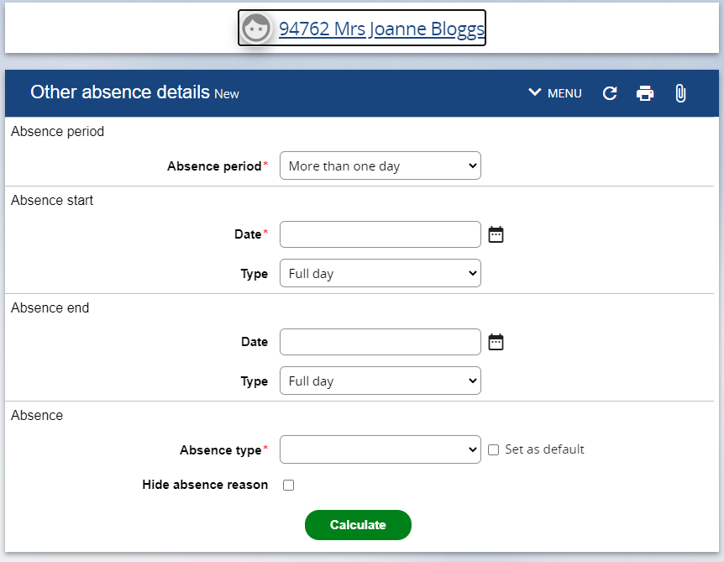

1. Dewiswch yr Absence Period o’r gwymplen e.e. Mwy na un diwrnod neu ddiwrnod llawn.

Sylwer os dewisir rhan o’r diwrnod mae mwy o fanylion yn dod ar gael ac rydych yn nodi nifer yr oriau o absenoldeb neu os yw’n fore neu brynhawn.

1. Nodwch ddyddiad cychwyn yr absenoldeb DD/MM/BB neu dewiswch y dyddiad yn defnyddio’r botwm calendr.
2. Nodwch ddyddiad olaf yr absenoldeb (os oes angen).
3. Dewiswch y math o absenoldeb o’r gwymplen e.e. Flexi Leave
4. Cliciwch ar Calculate